Gerlach-Raam
Gedicht van de Week
week 12- 2026

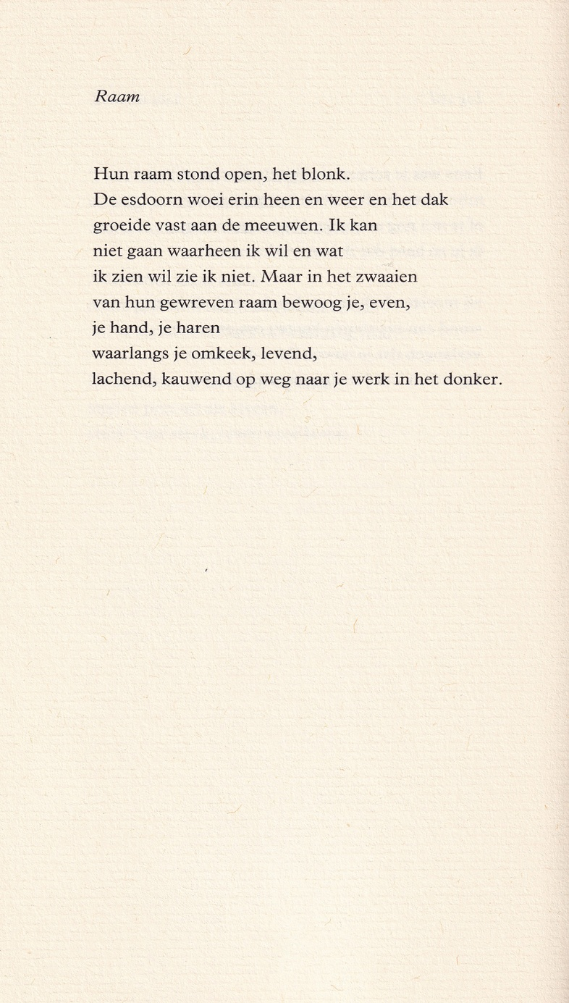

Het gedicht van deze week is van de hand van Eva Gerlach (geb.1948, pseudoniem van Margaret Dijkstra).
Bij eerdere gelegenheden (29-1015, 38-2018 en 48-2022) was haar werk aan de orde als toegankelijk en anekdotisch. Het gedicht nu gekozen is anders te karakteriseren: het speelt met tijd, ruimte en waarneming. Er is sprake van lossere strofe- en regelvorm vergeleken met vroeger werk.
De onmogelijkheid van objectieve realiteit wordt in de laatste regel opgeheven in het concrete afscheid.
Het gedicht is afkomstig uit de bundel “De kracht van verlamming”. Deze werd besproken door Herman de Coninck. Zoals te lezen valt is hij het oneens met Guus Middag die al eerder negatief over Gerlach oordeelde (zie de plaatsing in 2022).
De genoemde bundel verscheen in 1988.

Verwijzend naar canto XX van Dantes Inferno (in vertaling:”… Misschien wel door de kracht van verlamming waren sommigen geheel verwrongen geraakt…”)

